Практическая работа №7

1. Откройте проект testing_app. Проект находится в папке с практической работой. Чтобы открыть проект в Visual Code нажмите «Файл – открыть папку» и укажите путь до папки testing_app как показано на рис 1.

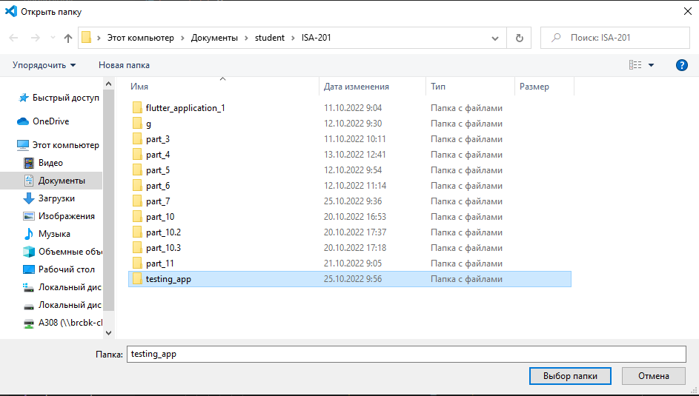

Рис 1 – путь до папки testing_app

1. При открытии папки testing_app вы увидите сообщение, как показано на рисунке 2.

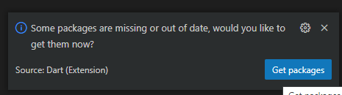

Рис 2 - Запрос на скачивание пакетов

1. Нажмите на кнопку «Get packages» и дождитесь окончания загрузки.
2. В файле «lib - screens – home.dart» на 22 строке заменить ошибку foregroundColor на backgroundColor, как показано на рисунке 3 и 4.



Рис 3 –Исправление ошибки



Рис 4 –Исправление ошибки

1. В терминале Visual Code введите следующие команды:

cd test

flutter run test/home_test.dart

Содержимое изменится, как показано на рисунке 5.

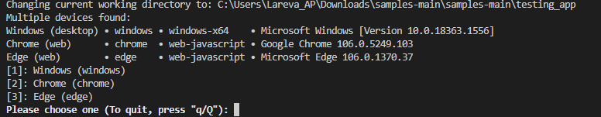

Рисунок 5 – Варианты тестирования

1. Введите в консоли 2. Начнется запуск тестов приложения, как показано на рисунке 6.



Рис 6 – запуск тестирования

1. После завершения процедуры тестирования запустится браузер и выведет сообщение, как показано на рисунке 44. На данном этапе был произведен тест виджета home_test.dart

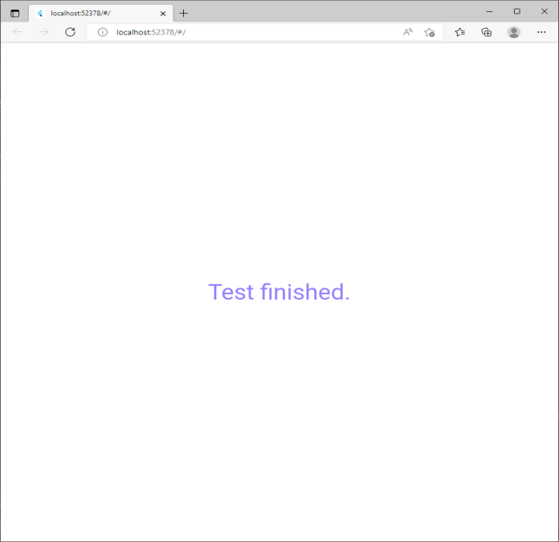

Рис 7 – вывод сообщения

1. Для остановки теста нажмите на сочетание клавиш CTRL+C и в консоли на запрос о завершении тестирования нажмите Y и Enter как показано на рис 8.

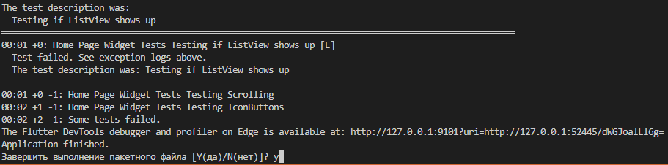

Рис 8 – этап завершения пакетного файла